Sud-Ouest du 4 janvier 2018

Une tempête entre inondations et incendies : trois morts et un disparu

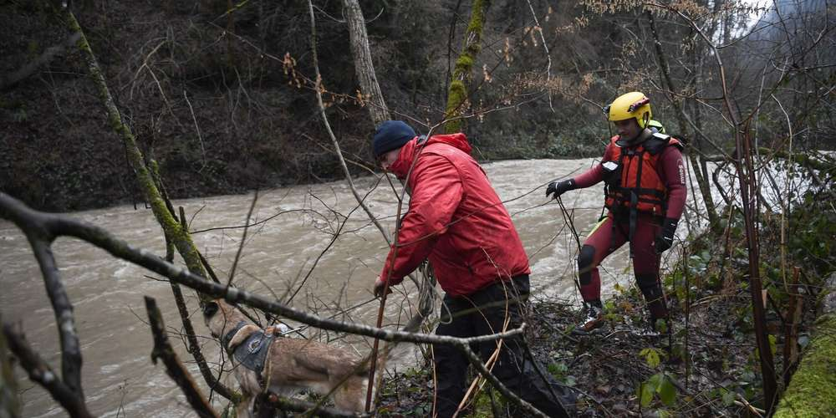
D'importants moyens sont mobilisés pour retrouver le pompier volontaire disparu. PHILIPPE DESMAZES AFP

Le bilan de la tempête Eleanor s’est alourdi. 25 départements restent en alerte orange, dont la Dordogne et la Gironde pour des risques d’inondation

La tempête Eleanor, qui a fait trois morts et un disparu en France depuis mercredi, laisse dans son sillage des villages inondés, des skieurs bloqués face au risque d’avalanches et des incendies exceptionnels en Corse, désormais maîtrisés.

Après un premier décès, mercredi, celui d'un skieur rochelais de 21 ans tué par la chute d’un sapin sur une piste de la station de Morillon (Haute-Savoie), le bilan humain s’est alourdi jeudi.

En Isère, à Crêts-en-Belledonne, une nonagénaire est décédée d’une crise cardiaque dans sa maison inondée par une coulée de boue et d’eau.

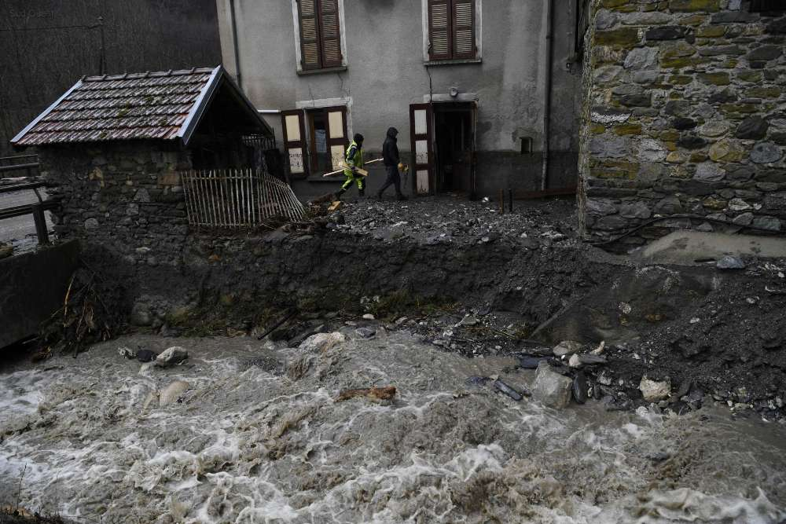
Une femme est morte dans sa maison inondée en Isère. CRÉDIT PHOTO : AFP

En Savoie, un agriculteur a été retrouvé mort sous une coulée de neige près de son chalet d’alpage à Bonneval-sur-Arc.

Un pompier volontaire est par ailleurs porté disparu : il secourait une famille réfugiée sur le toit de sa voiture, jeudi à la mi-journée, quand il a été emporté par un torrent déchaîné, la Breda, entre Isère et Savoie. "Plus de 80 personnes sont à sa recherche", selon le ministère de l’Intérieur.
Jeudi, les pompiers ont encore procédé à plusieurs centaines d’interventions en Savoie, Haute-Savoie et Isère et de nombreux axes routiers locaux demeurent coupés.

À Grenoble, les occupants d’un appartement situé au 3e étage d’un immeuble collé à la falaise, le long des quais de l’Isère, ont vu une coulée de boue de 50 m3 arriver par les fenêtres. Mais plus de peur que de mal : pas de blessé.

Gironde et Dordogne en alerte orange

Les pluies et la neige fondue font déborder de nombreux cours d’eau. Dix-huit départements sont en alerte orange pour inondation. Six autres départements sont en vigilance orange pluie-inondation et un autre en vigilance orange pluie-inondation et avalanches. Le retour à la normale est prévu pour vendredi 18 heures.

http://www.sudouest.fr/2018/01/04/une-tempete-entre-inondations-et-incendies-trois-morts-et-un-disparu-4083784-4971.php?xtmc=corse&xtnp=1&xtcr=1

La Seine a débordé à Rouen et des rivières sont placées en vigilance orange face au risque de crue, comme en Gironde et en Dordogne, dans le Grand Est, en Franche-Comté et dans le Limousin.

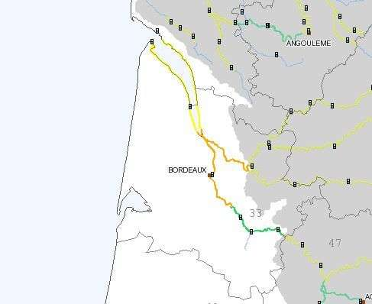
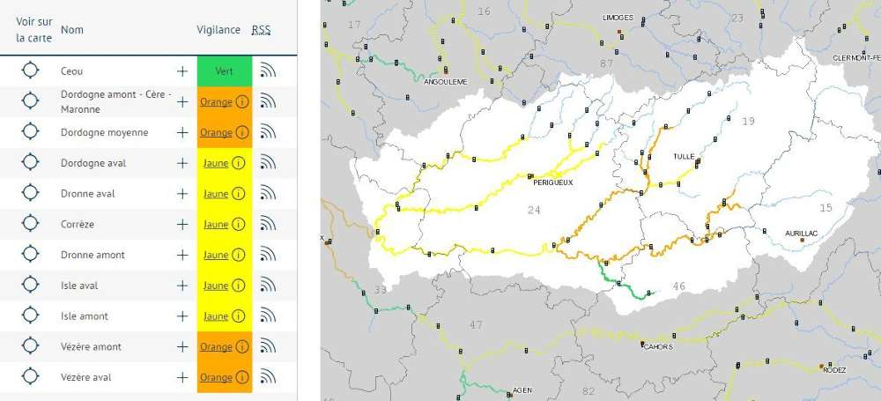
Dans les Alpes du nord, le risque d’avalanches, lié à des chutes de neige suivies de pluies tout aussi abondantes ayant alourdi le manteau, est encore fort vendredi. C’est encore surtout une menace pour tous les massifs savoyards (Beaufortain, Vanoise, Haute-Tarentaise, Maurienne, Haute-Maurienne, Aravis, Chablais et Mont-Blanc).

Elles se produiront à une altitude supérieure à la limite pluie-neige, vers 2 000 mètres. De nombreuses routes de montagne et d’accès aux stations sont restées fermées en raison du fort risque d’avalanche, alors que les stations de ski sont bondées pour les vacances scolaires.

Le préfet de l’Isère a demandé aux vacanciers de ne pas anticiper leur retour, car des axes sont toujours en cours de déblaiement.

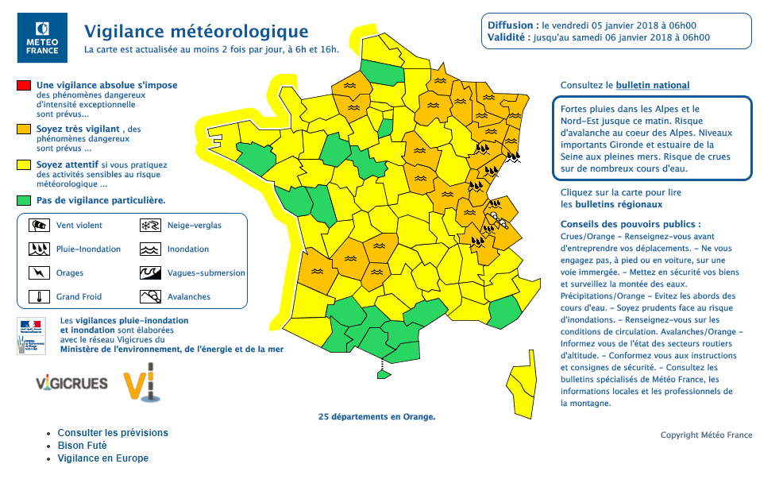
Des incendies en Corse

Par ailleurs, plus aucun foyer restait privé d’électricité en France métropolitaine, selon un bilan d’Enedis à 19h30. En Corse, moins de 2 000 foyers étaient sans courant contre 15 000 quelques heures plus tôt, d’après EDF.

L’île a par ailleurs été frappée par des incendies "d’une intensité exceptionnelle en plein hiver" selon la préfecture, en raison d’un cocktail vents violents et sols secs.

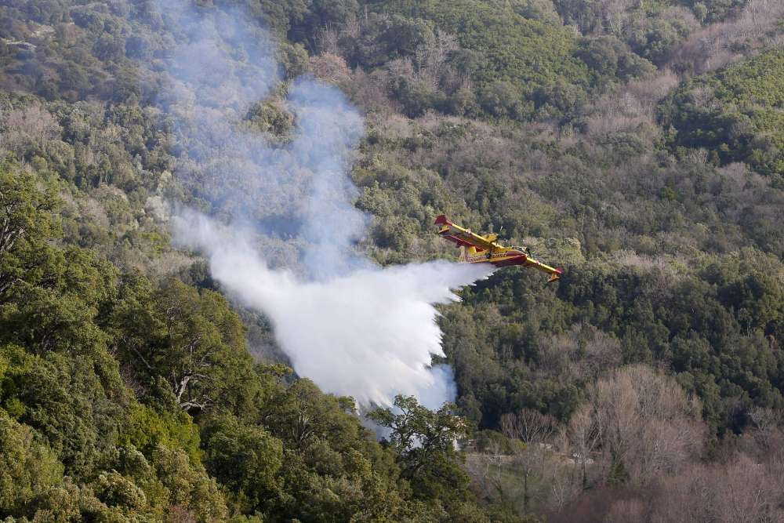
Plus de 300 personnels étaient engagés sur le terrain en Corse, appuyés par 3 Canadair. CRÉDIT PHOTO : AFP

En fin d’après-midi, ils étaient maîtrisés, bien que toujours actifs en Haute-Corse, à Sant’Andrea di Cotone (1 000 hectares) et Chiatra (650 ha).
A Chiatra, selon une source proche de l’enquête, un témoin a vu un poteau tomber sous l’effet du vent, occasionnant un arc électrique qui aurait mis feu au maquis. Pour le feu de San Andria di Cotone, en revanche, l'origine criminelle n’est pas exclue.

Par ailleurs, la météo toujours difficile entraînera des retards, voire des annulations, de bateaux au départ de Bastia.

